附件2：

清远市工程技术研究中心申报指引
（2025年版）
为规范清远市工程技术研究中心（以下简称“工程中心”）申报工作，明确系统操作方法与注意事项，指导申报单位编制申报材料，提高申报材料形式审查通过率，根据《清远市工程技术研究中心管理办法》（清科〔2023〕25号）及《关于开展2025年度清远市工程技术研究中心认定工作的通知》（以下简称“通知”）相关要求，制订本工作指引。
一、工程中心定义
工程中心是依托具有较强科技创新能力的法人单位（以下简称“依托单位”）建设的科研实体；是强化企业创新主体地位，促进各类创新要素向企业集聚，形成以企业为主体、市场为导向、产学研用深度融合的技术创新体系的重要载体是聚集和培养高水平工程技术人才、开展产业共性技术研发、产学研协同推动科技成果转移转化、服务产业高质量发展的重要平台。
二、申报方式
申报单位使用已有帐号（项目负责人员账号）登录市县科技业务管理阳光政务平台（xm.gdstc.gd.gov.cn/qy/login/）填写申报信息，提交附件材料，完成网上申报，按通知要求提交纸质申报材料。
（一）系统申报
工程中心在线申报流程如下：项目负责人登录系统填写申报信息，通过系统提交申请书（包含认定申请报告及相关附件材料）-->单位管理员在申报截止时间前审核提交。
特别提醒：申报单位网上申报及提交截止时间为8月14日17:00，为避免网络拥挤造成延时，请尽量提前进行审核提交。
（二）审核推荐
各级科技主管部门网上审核推荐截止时间为8月21日17:00。
（三）系统申报流程

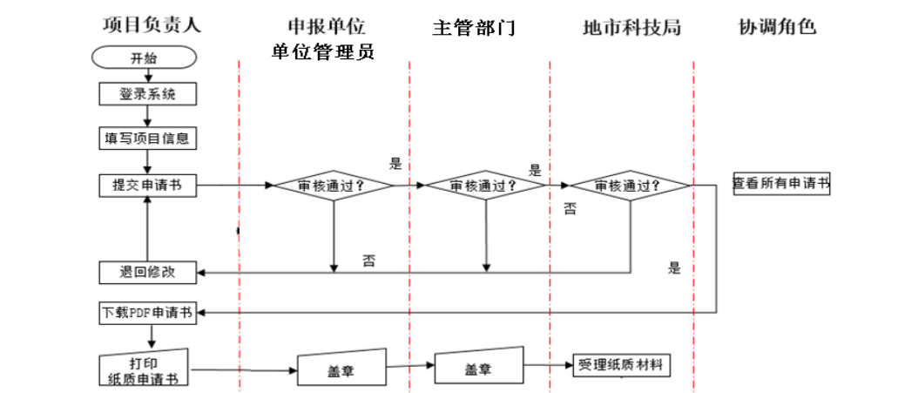

三、系统操作指引
通过市县科技业务管理阳光政务平台 （xm.gdstc.gd.gov.cn/qy/login/）。如无账号可点击登录界面的“注册”链接，按系统指引完成单位注册后。注册页面分为个人注册、单位注册两项。若申报的业务为个人申报业务仅需进行个人注册便可。若申报的业务为单位申报业务则需先进行单位注册，待单位注册通过系统审批后再进行个人注册。设置项目负责人、项目管理员账号。用项目负责人账号登录系统，“申报管理”-->“填写申请书”-->“新增项目申请”-->“2025年度清远市工程技术研究中心认定”，填写申报信息。
四、应提交的主要材料说明
（一）企业主营业务收入数据：企业单位上一年度财务审计报告。申报单位须提供经注册会计师行业统一监管平台备案的含有二维验证码的审计报告。无二维验证码（未备案）或属于虚假二维验证码（未备案）的审计报告，不予采用。
（二）上一年度研发经费投入数据:申报单位年度审计报告（需披露研发经费数据）、研发经费专项审计报告、研发经费加计扣除审计报告、高企认定研发经费等审计报告任意一项（高校、科研机构、医院需提供近三年在申报领域的研发经费投入数据,其中高校、医院可提交盖单位财务章的经费决算表以体现研发经费投入数据）。
（三）研发设备原值材料：购置发票或相关能证明设备价值的材料。统计的研发设备为运行状况良好的研发设备，设备购买时间（以发票时间为准）截止到2025年6月30日，统计数值为含税金额。进口设备如果没有发票，可提供报关单或者海关进口增值税缴款单。自制设备可提供由会计师事务所出具研发设备原值审计报告进行佐证。
（四）获得知识产权材料：知识产权证书，其中近三年获得的知识产权证书应不少于3项。转让取得的，以及处于申请阶段或申报单位仅有使用权的知识产权不纳入核算。
（五）研发活动材料：科技计划项目提供立项合同；企业自立研发项目、产学研合作项目等提供项目立项合同（报告）或结题验收报告的项目名称页、项目组成员页和盖章页。
（六）成果转化材料：成果来源可从知识产权、技术诀窍、项目立项等方面提供相关材料；转化结果可从生产批文、新产品、新技术推广应用、产品质量检测报告等方面提供材料。
（七）工程中心专职研发人员材料：
1.学历及职称材料。
2.2025年4~6月的社保缴纳记录或相关材料。如提供个人缴费或参保记录文件，须带有社保部门公章；如提供公司导出的全员社保名单，须单独标记专职研发人员姓名。无法提供社保缴纳记录的专职研发人员，可提供申报单位为其代缴相关税项的记录截图（通过电子税务局查询，需显示申报单位名称及专职研发人员信息），并加盖申报单位财务章。
3.工程中心主任需提供2022年7月～2025年6月的纳税或社保缴纳记录，相关材料要求同上（若申报单位注册成立时间未满3年，则纳税或社保缴纳记录起始时间从申报单位成立的下一月开始计算）。
（八）产学研合作：申报单位为高校、科研机构、医院的，近三年须牵头或参与承担过本领域市级及以上科研项目，且与企业开展产学研合作形成的标志性成果不少于2项。
（九）联合共建工程中心：
1.与参与单位产学研合作共建工程中心的，牵头单位应与参与单位近三年在技术研发、成果转化、人才培养、标准制定等方面已开展实质性合作并具备良好的合作基础，共建各方应签订工程中心联合共建协议并附上共建单位间近三年实质性开展产学研合作的相关材料（如项目合同等）。
2.参与单位原则上不超过2家（含）。
（十）申报材料真实性承诺函：模版在申报系统中下载。
五、填报说明
填报信息时，统一使用工程中心名称作为项目名称，工程中心名称应为“清远市+技术领域+（单位简称）+工程技术研究中心”，或“清远市+技术领域+工程技术研究中心”，不按照规范命名的将不能通过形式审查。工程中心名称不重名使用。申报系统填写的数据须与附件材料中的相关数据一致。
六、指标解释
（一）上一年度：指2024年度。
（二）近三年：指2022年1月1日-2024年12月31日。
（三）主营业务收入：指年度内企业确认的销售商品、提供劳务等主营业务的收入。根据会计“主营业务收入”科目的期末贷方余额填报。若会计报告和会计报表中未设置该科目，以“营业收入”代替填报。
（四）研发经费投入：指申报单位研发活动的经费支出合计，包括申报单位内部的日常研发经费支出，当年形成用于研发的固定资产支出和委托外单位开展研发的经费支出。
（五）工程中心专职研发人员数：指工程中心内部直接参与研发项目人员，以及研发活动的管理和直接服务的人员。不包括全年累计从事研发活动时间占制度工作时间10%以下的人员。其中具有本科（含）以上学历或中级（含）以上职称的人员数须占比中心专职研发人员数50%以上。
（六）研发项目：指近三年立项并开展研发（制）的项目，包括以前年份立项仍继续进行研发（制）的研究开发项目或课题，不包括委托外单位进行研发的项目。研发项目的类型包括：新产品开发项目、新技术开发项目、新工艺开发项目、新服务开发项目与基础研究项目等；项目的立项部门包括：各级政府部门立项项目、合作单位委托项目、申报单位自立项目。
（七）研发设备原值：指工程中心用于研发的固定资产中的仪器和设备原价（不包括租赁使用）。其中，设备包括用于研发活动的各类机器和设备、试验测量仪器、运输工具、工装工具等。用于设计、研发活动的软件购置费可纳入核算。
（八）有效专利数：依托单位作为专利权人拥有的、经国内外知识产权行政部门授予且在有效期内的专利件数。
（九）自主知识产权：指知识产权权属人为依托单位，经国内外相关机构授权或审批审定，且在有效期内的发明专利（含国防专利、国际PCT专利）、实用新型专利、外观设计专利、植物新品种、国家级农作物品种、国家新药、国家一级中药保护品种、集成电路布图设计专有权、软件著作权等（不含商标）。
（十）市级及以上科研项目：由国家部委、省、市级行政部门等单位，根据国家或省、市级科研计划下达的科研项目。
（十一）科研平台：由依托单位作为牵头单位承担建设，由国家、省级或市级有关部门归口管理并获得认定或批复的科研平台。一般包括产业创新中心、技术创新中心、制造业创新中心、重点实验室、工程研究中心、工业设计中心、工程技术研究中心等。
（十二）研发机构成立文件：指申报单位用于认定工程中心的研发载体（内设研发机构）成立文件，需含相关管理制度。
（十三）产学研合作模式：包括技术受让、技术开发、共建研发机构或实验室、联合培养人才、技术咨询或服务等。
（十四）科研失信行为记录：指《广东省科研诚信管理办法（试行）》中明确的科研失信行为。
七、其他注意事项
（一）申报单位应合理安排申报书填报和附件材料的提交时间，在规定时间内及早完成提交，避免在申报截止时间到期前系统网络拥堵而耽误申报。
（二）存在以下情况的，形式审查不合格：
1.提交的申报申报材料不齐全；佐证材料未经第三方认证；内容前后不一致；印、章、签名不规范；扫描文档不清晰、不完整；申报单位类型选择不正确等。
2.工程中心命名不规范。
3.产学研联合共建工程中心，但未提交联合共建协议或共建单位间实质性合作材料。
4.未成立内设研发机构并制定相关科研管理制度。
5.提供的佐证材料不符合申报条件要。
6.其他不符合申报要求的情形。
（三）请申报单位妥善命名申报认定的工程中心。已通过认定的工程中心,工程中心名称发生变更的，须按程序撤销原工程中心后重新申报。

